# Repte 1:

Calibrant una càmera domèstica

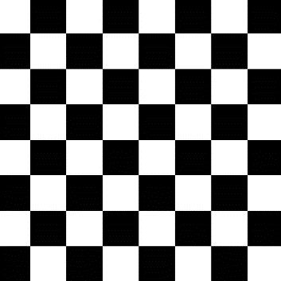Utilitzarem un patró de taulell d’escacs mostrat en una pantalla plana per tal de fer un calibratge a una càmera d’un OnePlus 7 Pro.

S’han fet un total de 11 fotografies en diferents angles i distàncies, amb les quals s’intentaran calibrar el màxim possible gràcies a l’eina *Camera Calibration Tool* d’en *Jean-Yves Bouguet*.

**Patró utilitzat**

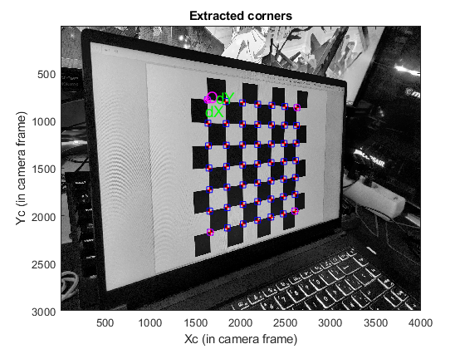

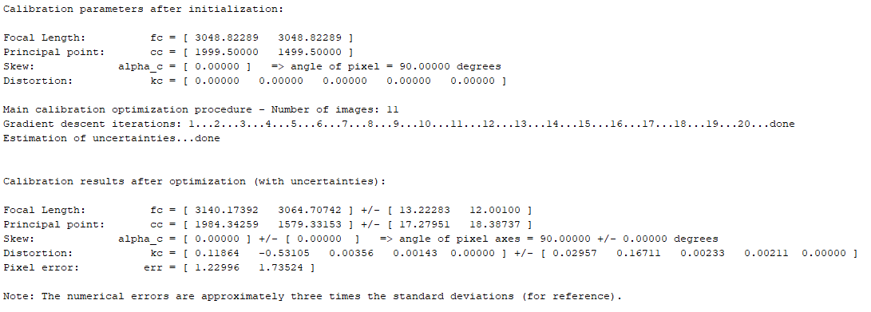

Aquests són els resultats que ens dona el primer calibratge amb la selecció manual de les quatre cantonades del tauler. Després d’aplicar la correcció veiem com canvia l’error per píxel: on abans teníem un valor de [1.22996, 1.73524] tenim un resultat de [1.18147, 1.52269].

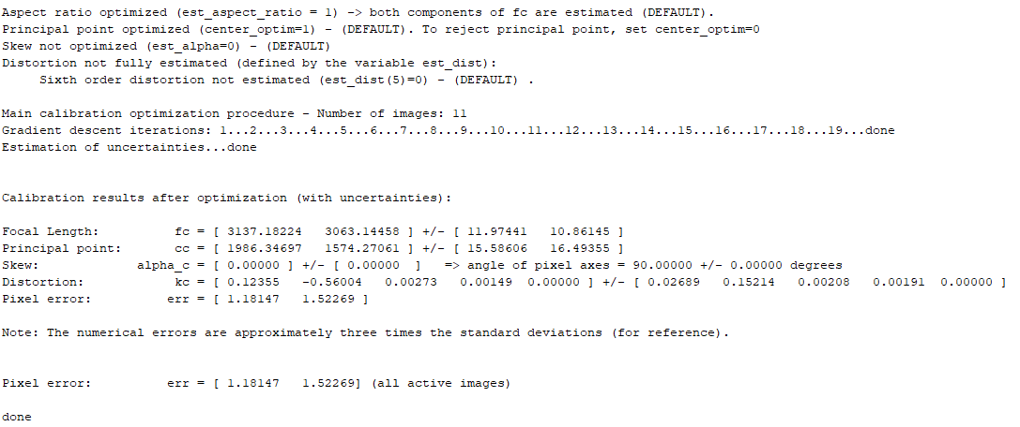

Aquest no és un canvi molt significatiu, però amb una precisió més gran es podrien millorar els resultats tant de les distorsions com de l’error de la imatge.

Tal com diu l’enunciat, intentarem eliminar la distorsió geomètrica que té la imatge. Per tal tasca executarem les comandes “*est_dist = [0;0;0,0;0]*” i “*est_aspect_ratio = 0*”. Els resultats finals eliminen totalment la distorsió de la imatge, però per contra afegeixen error al resultat final.

